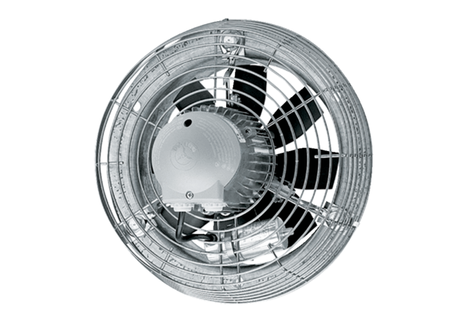Osiowy wentylator ścienny DZS 35/4 BOpakowanie jednostkowe: 1 sztukaAsortyment: C
Numer artykułu: 0094.0018Producent: MAICO

